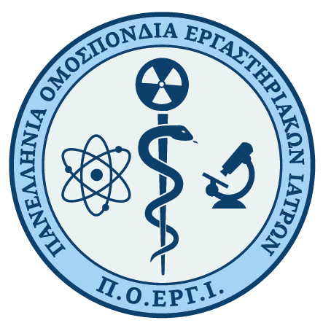

ΠΑΝΕΛΛΗΝΙΑ ΟΜΟΣΠΟΝΔΙΑ ΕΡΓΑΣΤΗΡΙΑΚΩΝ ΙΑΤΡΩΝ
Κύπρου 45 ,Λάρισα
poergigr@gmail.com

Προς:
Πανελλήνιο Ιατρικό Σύλλογο
Υπόψη: Διοικητικού Συμβουλίου
Κοιν.: Ιατρικοί Σύλλογοι Επικράτειας

Θέμα:
Άμεση παρέμβαση του Π.Ι.Σ. για την ηθική και θεσμική υπεράσπιση των μικροβιολόγων της Κω απέναντι στις δημόσιες δηλώσεις του Υπουργού Υγείας
Η Π.Ο.ΕΡΓ.Ι., ως ομοσπονδία που εκπροσωπεί επιστημονικά και επαγγελματικά τους εργαστηριακούς ιατρούς της χώρας, απευθύνεται στον Πανελλήνιο Ιατρικό Σύλλογο και ζητά την άμεση δημόσια τοποθέτησή του απέναντι στις προσβλητικές και απειλητικές δηλώσεις του Υπουργού Υγείας κ. Άδωνη Γεωργιάδη, σχετικά με την απόφαση των μικροβιολόγων της Κω να αποχωρήσουν από τη σύμβασή τους με τον ΕΟΠΥΥ.
Οι μικροβιολόγοι του νησιού, αδυνατώντας να ανταποκριθούν σε ένα εξοντωτικό καθεστώς καταναγκαστικής επιστροφής χρημάτων (clawback), ύψους 600.000 ευρώ για υποβολές μέχρι το 2022 , προχώρησαν σε μία απολύτως νόμιμη και αναγκαία απόφαση: την αποχώρηση από ένα σύστημα που τους καταστρέφει οικονομικά και επαγγελματικά.
Κι όμως, αντί να υπάρξει διάλογος ή στοιχειώδης κατανόηση, ο Υπουργός Υγείας:
- Τους κατηγόρησε δημόσια για “καρτέλ” και προσυνεννόηση, χωρίς κανένα νομικό ή πραγματικό στοιχείο.
- Αμφισβήτησε το ηθικό τους κύρος, επειδή δεν αντέχουν άλλο να πληρώνουν χρέη που δεν δημιούργησαν.
- Απείλησε με μόνιμο αποκλεισμό τους από το σύστημα υγείας, σε μια πρωτοφανή επίδειξη αυταρχισμού και θεσμικής περιφρόνησης.
Κι όλα αυτά, όταν στο ίδιο νησί, κανένας κλινικός ιατρός δεν είναι συμβεβλημένος με τον ΕΟΠΥΥ, γεγονός που καθιστά αβάσιμη κάθε επίκληση «μοναδικότητας» ή «προσυνεννόησης».
Η στάση αυτή δεν προσβάλλει μόνο τους μικροβιολόγους της Κω, αλλά πλήττει συνολικά την αξιοπρέπεια και την επιστημονική ανεξαρτησία του ιατρικού κόσμου.
Γι’ αυτό και θεωρούμε ότι ηθικά και θεσμικά επιβάλλεται η άμεση αντίδραση του Πανελλήνιου Ιατρικού Συλλόγου.
Ο Π.Ι.Σ. οφείλει:
- Να υπερασπιστεί δημόσια τους συναδέλφους από τη δυσφήμιση και την απειλή διοικητικής και επαγγελματικής εξόντωσης.
- Να καταδικάσει την ποινικοποίηση της συλλογικής στάσης απέναντι στην οικονομική αδυναμία.
- Να υπενθυμίσει ότι η προστασία της αξιοπρέπειας του ιατρού είναι θεμελιώδης θεσμική και ηθική υποχρέωση κάθε συλλογικού οργάνου του ιατρικού σώματος.
Η σιωπή σε αυτή την περίπτωση δεν μπορεί να γίνει αποδεκτή.
Απέναντι στον δημόσιο διασυρμό, απαιτείται δημόσιος λόγος.
Με τιμή,
Για το Διοικητικό Συμβούλιο της Π.Ο.ΕΡΓ.Ι.
Η ΠΡΟΕΔΡΟΣ
ΡΑΝΙΑ ΣΟΥΛΤΟΥΚΗ

